GEHIRN UND NERVEN

Wie das Gehirn funktioniert:
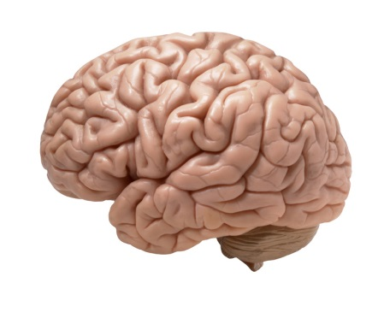
Das Gehirn ist ein Kontrollzentrum. Es funktioniert wie ein leistungsstarker Computer. Das Gehirn besteht aus verschiedenen Bereichen. Jeder Bereich ist für etwas anderes zuständig: fürs Sprechen, Hören, Denken, fürs Gleichgewicht, Tasten, Bewegen.

Nerven:
Im Gehirn gibt es Milliarden von Nervenzellen. Viele Nerven befinden sich in der Wirbelsäule und im Rückenmark. Das ist ein dicker Nervenstrang, der direkt mit dem Gehirn verbunden ist. Von hier aus verzweigen sich viele Nervenbahnen und liefern die Informationen des Gehirns bis in alle Teile des Körpers.

Wer gibt die Befehle?
Wenn du einen Stift in die Hand nehmen willst, schickt das Gehirn die Befehle an die Muskeln, erst dann bewegen sich Arm und Finger. Aber für manche Dinge sorgt das Gehirn automatisch wie z.B. für das Atmen und dass du die Nahrung, die du isst, richtig verdaust.

Die Teile des Gehirns: Es gibt mehrere Teile des Gehirns: Das Großhirn, das Kleinhirn, das Zwischenhirn usw. Das Großhirn ist der größte und am höchsten entwickelte Teil des Gehirns. Die Großhirnrinde besteht aus 19 bis 23 Milliarden Nervenzellen, die aufgrund ihrer Farbe auch graue Substanz genannt werden.

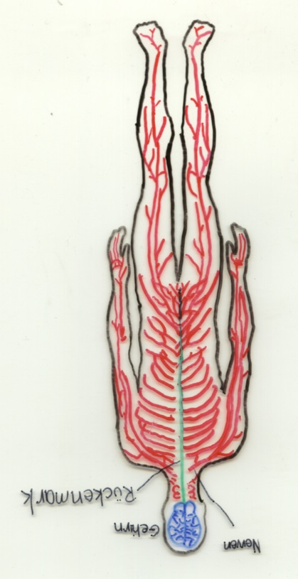

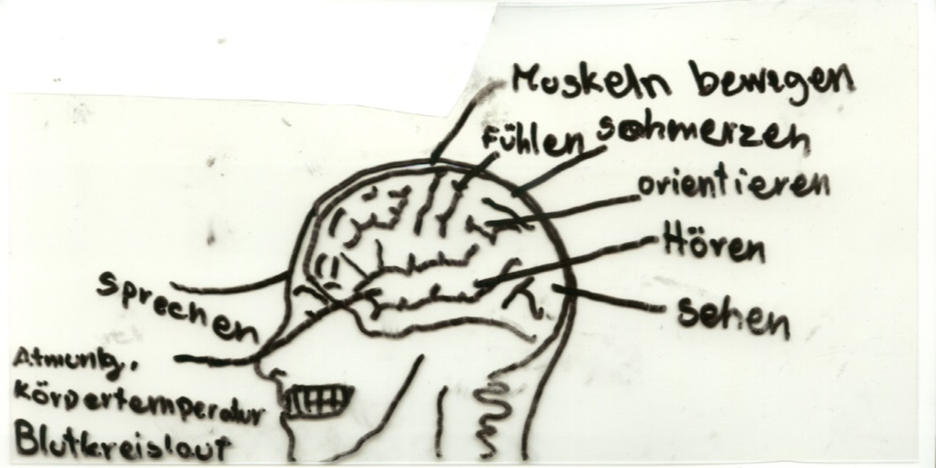

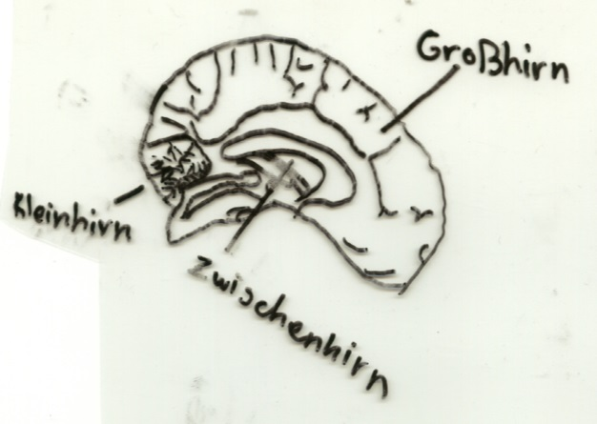

Bilder

